tisková

zpráva

20. května 2020

# DACIA – 15 let úspěchů v evropě

* Ojedinělý příběh v automobilovém průmyslu
* **Od roku 2005 se v Evropě prodalo 6,4 milionů vozů**
* **Posedmé za sebou zaznamenala značka v r. 2019 nový prodejní rekord, a to 564 854 prodaných vozů a navýšení tržního podílu o 10,4 % v porovnání s r.2018**
* ****V roce 2019 činil podíl na evropském trhu 3,8%****

Na začátku byl pouze jeden model, nyní je to pestrá nabídka a 6,5 milionu zákazníků. Tak automobilka Dacia od roku 2005 změnila a mění automobilový trh. Ohlédněme se zpět na tento ojedinělý příběh úspěchu, který trvá již 15 let – od prvního uvedení modelu Logan v Evropě až po představení předváděcího modelu Spring s plně elektrickým pohonem.

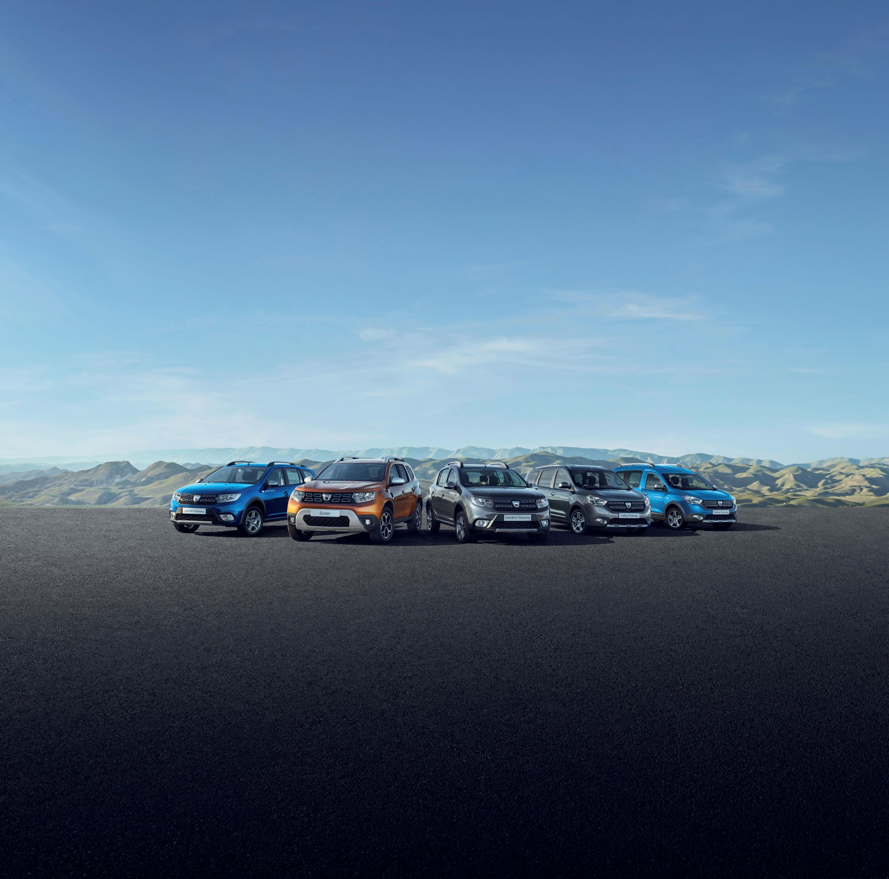

Od jednoho modelu ke kompletnímu diversifikovanému sortimentu, od malého rumunského výrobce k celoevropsky známé značce s 6,5 milionu zákazníků: za 15 let, od r. 2005 do dneška se Dacia proměnila a proměnila i automobilový sektor. Od Loganu k elektrickému show-car Spring…ale pojďme se na chvíli vrátit k vozům, které poznamenaly dějiny značky Dacia.

**Zrod revolučního a cenově dostupného modelu**

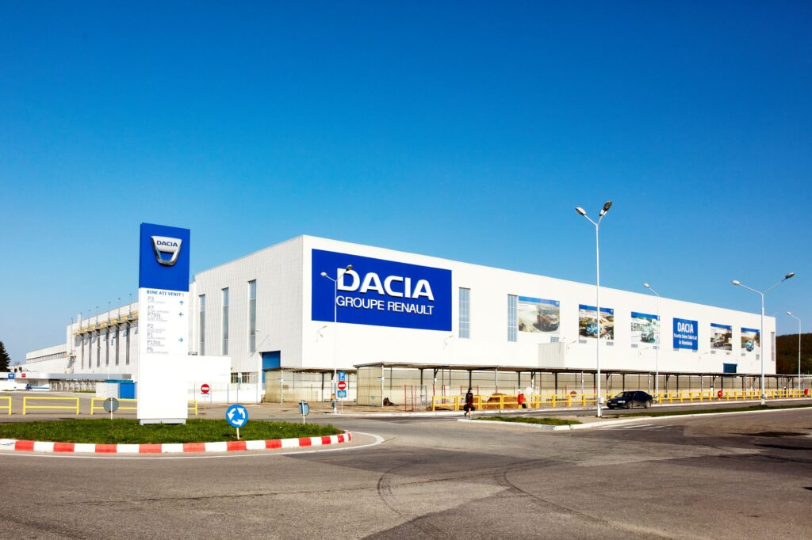

Výrobce automobilů Dacia vznikl v Rumunsku v r. 1966 a byl od počátku spojen s Renaultem: jeho prvním modelem, prodávaným výhradně na místním trhu byl Renault 8 přejmenovaný na Dacia 1100 a montovaný z dílů vyrobených ve Francii. V r. 1999 převzala rumunského výrobce skupina Renault s jasnou vizí: využít odborných zkušeností a geografické polohy Dacie k tomu, aby v zemích východní Evropy, tehdy procházejících přestavbou, mohla prodávat nejlevnější sedan na trhu.

Od svého vzniku v roce 1966 byla značka Dacia vždy spojena se společností Renault. Jejím prvním modelem, určeným pouze pro lokální trh, byl Renault 8, sice s emblémem Dacia 1100 na karoserii, ale smontovaný z dílů vyrobených ve Francii.

Když v roce 1999 skupina Renault získala výrobní závod v Rumunsku, měla jasnou vizi: S využitím znalostí a zkušenosti závodu Dacia a jeho geografické polohy uvést na trh nejlevnější sedan s tříprostorovou karoserií na východoevropském trhu, který byl následně v mnoha ohledech rekonstruován. Byl to velmi ambiciózní cíl, kterého se Renault rozhodl dosáhnout porušením existujících pravidel.

Poprvé v historii automobilového průmyslu byla kompletní konstrukce provedena při dodržení cílových nákladů, metodou „design to cost”. Tento postup byl v tehdejší době novinkou a dá se říci, že postavil logiku klasického projektování na hlavu, ovšem nikoli za cenu kompromisů, pokud jde o spolehlivost a bezpečnost. Imperativem v každé fázi procesu konstrukce automobilu byla optimalizace nákladů. Od začátku až do konce byla při každém technickém omezení brána v úvahu finální prodejní cena. Značnou výhodou se při tomto strategickém postupu ukázalo použití osvědčených a amortizovaných dílů a technologií skupiny Renault. V průběhu konstrukce, vytvoření koncepce a následné výroby pracovaly projekční týmy Dacia jako začínající podnik: vše bylo nutno vytvořit od začátku a s minimálním rozpočtem!

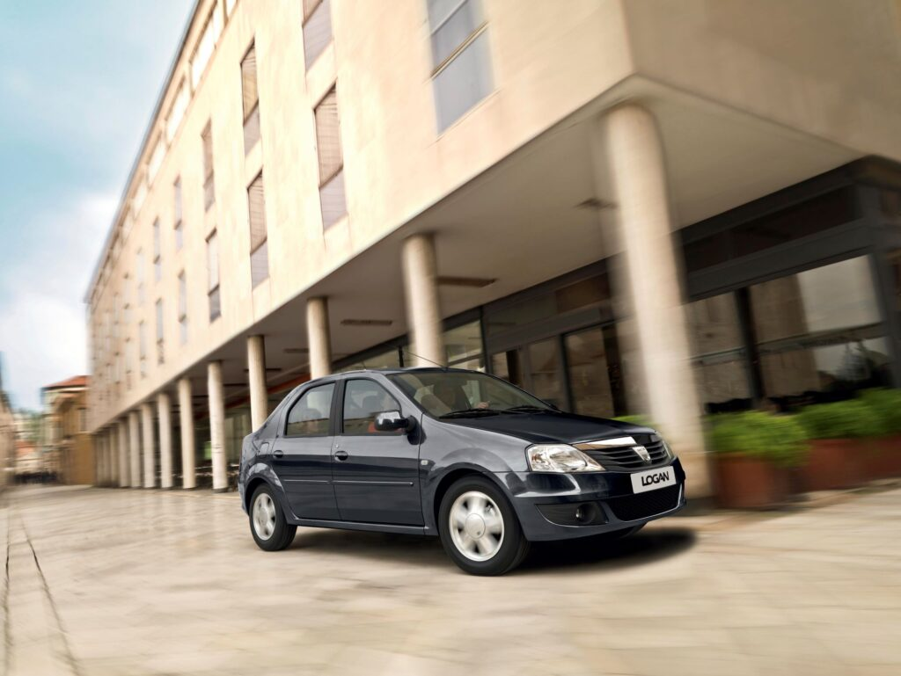

V r. 2004 představila Dacia model Logan, který způsobil převrat na automobilovém trhu a široce zpřístupnila nový vůz.

S cenou nového vozu srovnatelnou s cenou za ojetý slavila takový úspěch, že prodej se již od r. 2005 rozšířil do celé Evropy.

Ikonický model Dacia Logan se stále prodává i dnes. Prodej od r. 2004 dosahuje 1,8 milionu kusů.

Model Logan, poprvé představený v roce 2004, dodržel vše, co sliboval: rekordní poměr velikosti a prostornosti a základní výbava za bezkonkurenčně nízkou pořizovací cenu. Nový vůz způsobil revoluci na automobilovém trhu tím, že si ho mohl pořídit opravdu téměř každý. Se svou maloobchodní cenou, srovnatelnou s cenou ojetého automobilu, byl tento nový vůz natolik úspěšný, že se od roku 2005 prodával v celé Evropě. Dacia se stala milníkem ve vývoji nových úsporných automobilů.

Tento ikonický model Dacia Logan je k dostání i dnes a celkem se ho od roku 2004 prodalo 1,8 milionu kusů.

**Vítězové**

Povzbuzena úspěchem vozu Logan rozšířila Dacia v roce 2008 svoji nabídku o model Sandero a jeho verzi SUV pod označením Sandero Stepway. Tento kompaktní hatchback s moderním designem zůstává věrný základním hodnotám značky a nabízí nepřekonatelný poměr cena/prostornost.

Při pouhých 4,02 m délky nabízí pět míst pro dospělé osoby a zavazadlový prostor 320 litrů, čísla hodná vyššího segmentu. Z hlediska ceny spadá Sandero do segmentu malých vozů, přičemž nabízí takovou víceúčelovost, že obchodní úspěch byl dílem okamžiku.

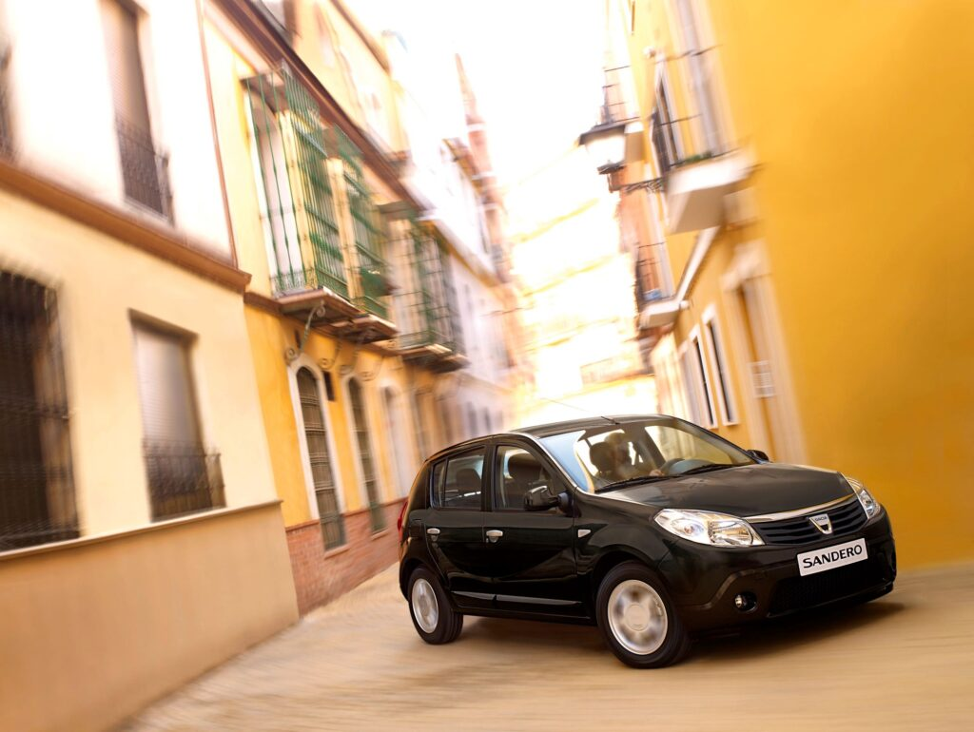

Po úspěchu Loganu obohatila Dacia sortiment vozů v r. 2008 o Sandero a jeho atraktivní odvozeninu Sandero Stepway.

Sandero (a také Sandero Stepway) byly v roce 2018 modely, které soukromí zákazníci kupovali nejvíce, a celkem se jich od jejich uvedení na trh prodalo 2,1 milionu kusů.

Dacia je nyní 5. nejprodávanější značkou u zákazníků z řad soukromé klientely.

A to už něco znamená!

Nová revoluce přišla v roce 2010 uvedením modelu Dacia Duster. Dacia začala prodávat svůdné SUV za cenu vozu do města. Tento vůz způsobil revoluci v segmentu SUV, na kterém dosud vládly honosné modely, protože nabídl cenově mnohem příznivější alternativu. Duster se okamžitě stal bestsellerem: za 3 roky dosáhl prodej 450 000 vozů.

Díky tomu, že zůstal věrný hodnotám, které značku Dacia proslavily – rekordní prostornost, jednoduchost, robustnost a bezkonkurenční cena – se model stal komerčním hitem. Modelu Duster se od roku 2010 prodalo 1,6 milionu kusů.

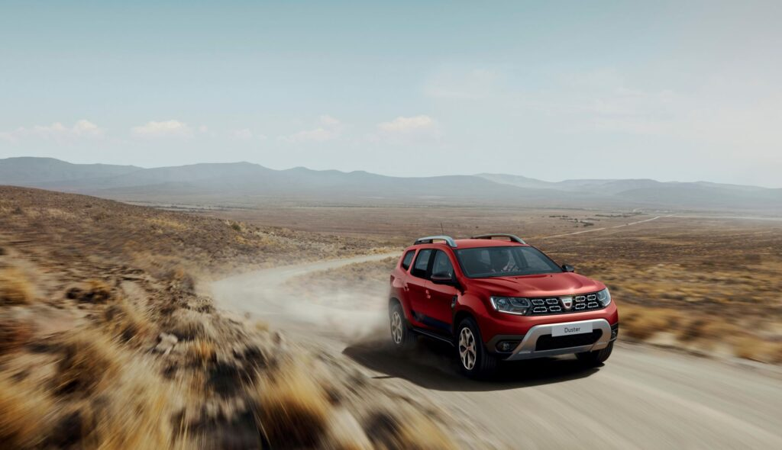

V r. 2017 se světu představila druhá generace modelu Duster, která prodejními čísly opět začala trhat rekordy.

V roce 2007 rozšířila svoji nabídku o model Logan MCV, praktické kombi, odvozené od výchozího sedanu.

V roce 2012 představila značka model Lodgy, rodinné MPV, které nabízí jak 5, tak 7 míst k sezení. Zajímavostí je, že na 3. řadu sedadel se bez problémů usadí i dospělí cestující, což bylo v dané kategorii do té doby naprosto nepředstavitelné. S úspornými a spolehlivými naftovými motory je to i dnes model, který nabídne bezkonkurenční užitné vlastnosti.

Dalším nástupcem první generace Loganu MCV je model Dokker (osobní i užitková verze) a velmi úspěšný model Dokker (MPV a užitková verze). Tento model sází hlavně na praktičnost a míří zejména do segmentu vozů pro živnostníky, kteří automobil přes týden používají pro svou profesi a o víkendu slouží jako rodinný vůz. Čistě užitková verze modelu Dokker nabízí firemní klientele objem nákladového prostoru 3,3 m3 nebo možnost převážet předměty o délce až 3 110 mm.

**Dacia opět vrací do hry LPG**

Pohon na LPG se opět dostává do nabídky modelů Duster, Sandero, Logan a Logan MCV, který je dostupný v kombinaci s novým motorem 1,0 TCe. Tento motor byl už od počátku vývoje konstruován pro pohon na LPG. Dosavadní výhody LPG zůstávají zachovány. Vozidlo s pohonem na LPG dosahuje nižších provozních nákladů, vykazuje ekologičtější provoz a vzhledem k tomu, že disponuje dvěma nádržemi na palivo, má i vysoký dojezd. Nově má však motor s LPG vyšší točivý moment oproti konvenční verzi.

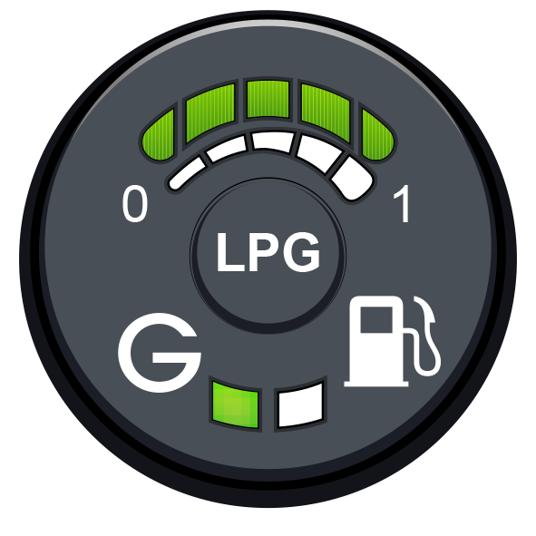

Vozidlo s pohonem LPG je dvoupalivové a disponuje 2 specifickými systémy vstřikování paliva, stejně jako 2 nádržemi - 1 na benzín a 1 na LPG. Dojezd na jedno tankování je díky tomu až 1000 km. Může být provozováno buď na benzín nebo na LPG. Pokud dojde palivo LPG v nádrži, systém přejde automaticky na benzínový pohon. Řidič může kdykoliv za jízdy přepnout z benzínu na pohon LPG, a naopak pomocí přepínače na palubní desce. Objem zavazadlového prostoru zůstává zachován díky instalaci nádrže na LPG v místě pro rezervní kolo, ve voze je sada lepení. Používáním LPG dochází v porovnání s benzínem k redukci přibližně 12 % emisí CO2, jednoho z plynů zodpovědného za skleníkový efekt.

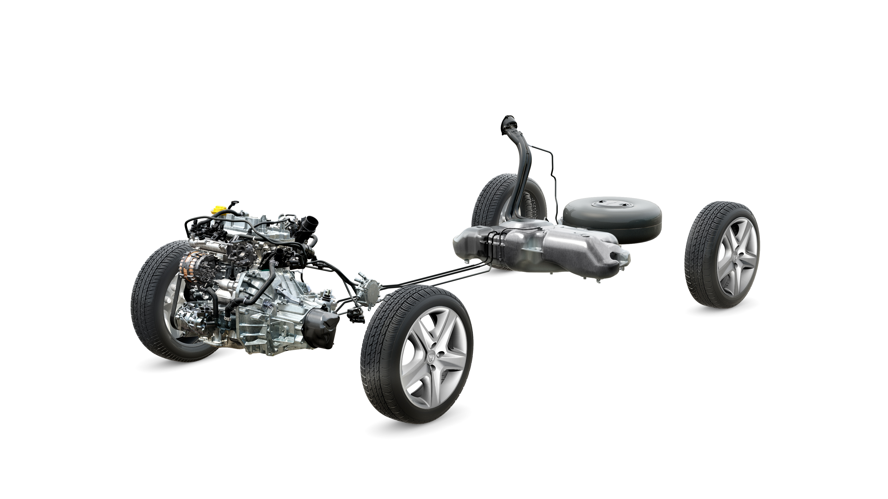

Výhody tovární verze LPG oproti dodatečným zástavbám jsou zejména v zachování plné tovární záruky na 3 roky nebo 100 000 km, dále je kontrola systému LPG zahrnuta do standartního programu údržby, a navíc se automobilu s továrním LPG zvyšuje zůstatková hodnota – nádrž na LPG není nutné po 10 letech měnit jako je tomu u dodatečných přestaveb.

## **Dacia v české republice**

Výroba automobilů značky Dacia začala v Rumunsku před půl stoletím a po nedlouhém čase byly licenční Renaulty 12, pod označením Dacia 1300 a později jako modernizovaný model Dacia 1310, vyváženy také do tehdejšího Československa.

Novodobá éra vozů Dacia se u nás ale začala psát až v roce 2005, kdy se k nám začaly dovážet první modely Logan, a s nimi bylo zahájeno budování prodejního a servisního zázemí v rámci obchodní sítě značky Renault. Od té doby prodeje vozů Dacia v ČR mnohonásobně vzrostly není proto také divu, že celkový počet, v novodobé historii, prodaných nových automobilů Dacia, již přesáhl hranici 113 000 kusů. O opravdu dynamickém růstu prodejů svědčí například to, že v roce 2004 jí patřilo místo dvaadvacáté, v roce 2010 byla na třináctém místě a v roce 2019 s 15 538 prodanými vozy zaznamenala rekordní historický podíl na trhu 5,75 %.

Kdo by to před nějakými deseti lety řekl, že v současné době bude Dacia významným hráčem na evropském trhu, že v České republice se usadí na třetí příčce, před mnoha významnými značkami, a že se model Duster stane mimořádně oblíbeným nejen u nás, ale třeba i v bohatém Švýcarsku, ale také v hrdém Německu, stejně jako se Dacia stala jednou z nejoblíbenějších značek ve Francii.

Kdo by mohl tušit před několika lety, že značka jako Dacia si vytvoří mezinárodně obrovskou komunitu zákazníků, se kterou se potkává na akcích zvaných Dacia Piknik, která je naprostým fenoménem… V České republice mají tyto akce téměř stoprocentní účast, na jednom místě se tak sejde přes 7tis účastníků, kteří zaparkují přes 1800 vozů a jdou si užít celodenní program a piknik zdarma.



|  |
| --- |
| **Dacia letos slaví 15 let své novodobé historie na Evropském trhu, to si zaslouží na moment se zastavit a bilancovat:**  Dacia je značkou skupiny Renault, působící ve 44 zemích, hlavně v Evropě a kolem Středozemního moře. Byla založena v r. 1968 v Rumunsku, skupina Renault ji koupila a oživila v r. 2004.  V r. 2019 dosáhla Dacia nového rekordního prodeje se 737 000 prodanými vozy za rok a má nyní téměř 6,5 milionu zákazníků.   * Sandero 2. nejprodávanější model skupiny Renault 273 678 ks v r.2019 * Duster 3. nejprodávanější model skupiny Renault 256 982 ks v r. 2019 * Duster - 2 mil prodaných vozů celkem   **Dacia Evropa (2019)**   * Dacia 564 836 prodaných kusů * podíl na celkovém trhu stále stoupá: 2019 vs 2018 +10% * více než polovina veškerých evropských prodejů značky si nachází své majitele na západoevropských trzích (140000 Francie, 83000 Německo, 31000 Velká Británie, 24000 Benelux, 8500 Švýcarsko)   **Dacia Česká republika (2019)**   * Dacia prodala v ČR od roku 2004 již více než **113 000** vozů (ke konci března 2020) * **3. značka v České republice v prodeji soukromé klientele v letech 2015–2019** * **V r. 2019 se prodalo v České republice 15 542 kusů vozů a značka měla rekordní podíl na českém trhu 5,75%** * **Model Duster – vlajková loď značky i v České republice**   **Od uvedení modelu Duster v r. 2010 se prodalo 34 700 kusů vozů**  **Duster – nejprodávanější dovážené SUV v r. 2019** (rekordních 5922 vozů)  **Duster – první dovážený model do České republiky v r. 2019**  **Duster – 9. nejprodávanější model na trhu v r. 2019** |

**A co zítřek?**

Přání zákazníků se mění a mění se také způsoby, jak používají své automobily. Dacia je moderní značka, která naslouchá svým zákazníkům a uvědomuje si výzvy, které s sebou přináší mobilita budoucnosti. A kvůli lepší ochraně životního prostředí také Dacia jako jediný výrobce nabízí modely s motorem pro duální palivo (benzín/LPG) ve všech vozech kupovaných soukromými zákazníky.

Další revolucí značky Dacia bude zavedení elektromobilů za dostupnou cenu. V tomto ohledu hodlá využít desetiletých zkušeností skupiny Renault. V březnu 2020 byl poprvé představen předváděcí elektromobil Spring. Je to první model vybavený plně elektrickým pohonem. A je to také první city car s rukopisem značky Dacia! Má pětidveřovou karoserii, sedadla pro 4 osoby a dojezd téměř 200 km.

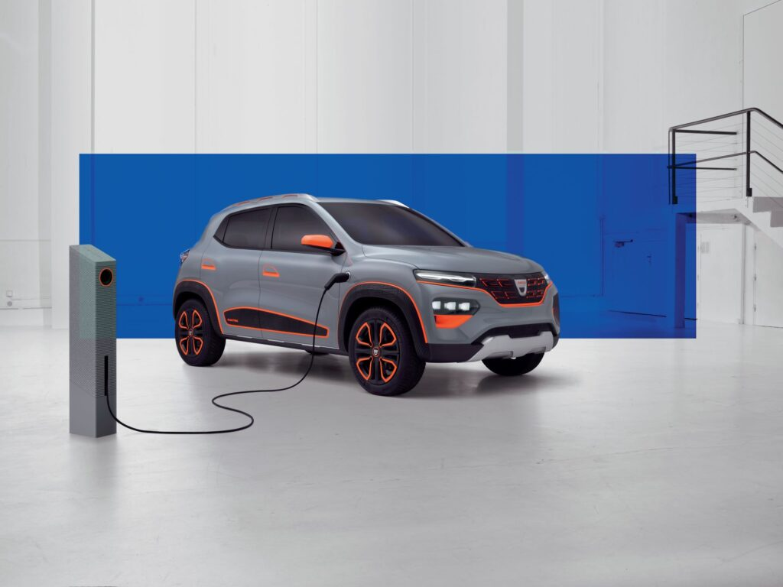

Očekávání zákazníků a uživatelů se vyvíjejí. Dacia je moderní značkou, která naslouchá svým zákazníkům a reaguje citlivě na výzvy budoucí mobility. V březnu 2020 značka odhalila Spring electric showcar, který předznamenává její první 100% elektrický model.

Automobil Dacia Spring je důkazem toho, že Dacia může nabídnout udržitelnou mobilitu pro každého, a přitom zůstává stále věrna svým smělým cílům.

V průběhu uplynulých 15 let byla Dacia tím, kdo v automobilovém průmyslu neváhal porušit zaběhaná pravidla, a tato její revolučnost není ještě ani zdaleka u konce!

## **A co ještě například…?**

## 

## V listopadu 2019 bylo předáno Svatému Otci v jeho rezidenci ve Vatikánu jeho nové vozidlo Dacia Duster. Vůz papeže, který nese mezinárodní název «Papamobile» je bílé barvy s béžovými prvky v interiéru. Tento speciálně upravený model je dlouhý 4,34 metrů a široký 1,80 metrů. Jde o pětimístné vozidlo s upraveným zadním sedadlem, které splňuje všechny potřeby papeže na jeho cestách: panoramatická velká střecha, speciální prosklená struktura, světelná výška byla snížena o 30 mm tak aby byl více pohodlný nástup do vozidla.

## 

## Výrobní závod Mioveni v Pitesti (RU) vyrobil koncem roku 2019 svůj 500 000. model Duster.

## Denní produkce tohoto modelu je 1 050 kusů.

RENAULT

Jitka SKALIČKOVÁ

PR manager a tisková mluvčí

+420 222 3390111, +420 602275168

jitka.skalickova@renault.cz

www.media.renault.com

www.group.renault.com

Twitter : @Groupe Renault

https://www.instagram.com/renault_cz/

https://www.facebook.com/renault.cz/

https://www.youtube.com/user/renaultCZE